0

**論文計畫書**

**審查系統**

專案經理 : 周智慧

專案組員 : 劉權諺

沈佳蓉

狄昌叡

指導老師 : 葉彥利老師

國防大學管理學院 資訊管理學系

Department of Information Management

National Defense University

108年5月13日

目錄

1. 專案分工----------------------------2
2. 專案緣起----------------------------2
3. 專案目的----------------------------2
4. 專案系統設計------------------------3

1.E-R Model

2.relatioal model

3.活動圖

1. 專案排程----------------------------6

1.WBS

2.里程碑

3.甘特圖

六、 發布與監督--------------------------12

七、心路歷程-----------------------------13

1. **專案分工**

|  |  |  |
| --- | --- | --- |
| **職稱** | **成員姓名** | **工作職掌** |
| 專案經理 | 周智慧 | 1.專案目標規劃  2.組織專案團隊  3.安排、管理專案成員之工作 |
| 程式設計與測試組 | 劉權諺、狄昌叡 | 1.開發系統功能  2.系統整合  3.測試系統各項功能 |
| 資料庫規劃組 | 周智慧 | 規劃設計與建立資料庫 |
| 文件組 | 沈佳蓉 | 管理與維護專案系統所需之所有文件 |

圖(一)

1. **專案緣起**

動機緣起於研究生在繳交論文計畫書時，需耗費大量紙張，並且於論文計劃書審查過程中，會常常麻煩系上學術委員會召集人在研究生及審查委員之間做文件傳送及訊息傳達以及追審查委員批改的進度。當本系學術委員會召集人收件後，還須將各論文計畫書依照研究領域分配給各審查委員，審查完後又須將文件發還給研究生，在文件往返過程中不僅耗費許多紙張也耗費許多時間，因此觸發我們發展本專案，協助統整及收發並且改善問題。

1. **專案目的**

為解決論文計畫書紙張及時間往返之浪費，系統設計讓研究生得以將論文計畫書直接上傳繳交給指導老師，通過後，系統逕將論文計畫書轉傳給學術委員會召集人依照內容的研究領域所分配的審查委員。為達公平公正，研究生並不會知道審查委員是誰，但可於系統上直接查詢論文計畫書最新審查階段及結果。為了確保研究生及審查委員皆能於時限內完成繳交論文及審查完畢，因此系統會以電子郵件加以通知。此外亦可利用此系統查詢論文計畫書審查之規定及繳交期限，使研究生更了解論文計畫書的各項規定及限制。

1. **專案系統設計**

1.E-R Model

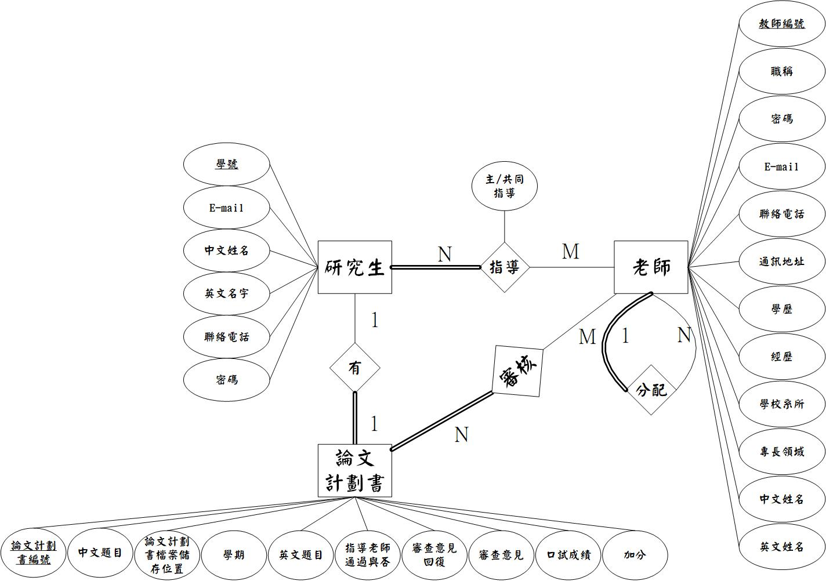

:實體 :必須

:鍵值 :可以

:關聯 M、N:變數

圖(二)

2.relatioal model

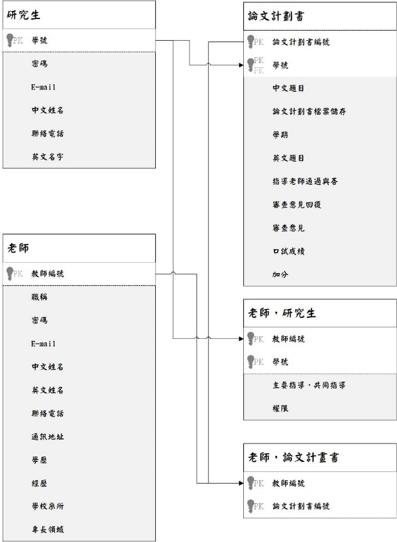

圖(三)

3.活動圖

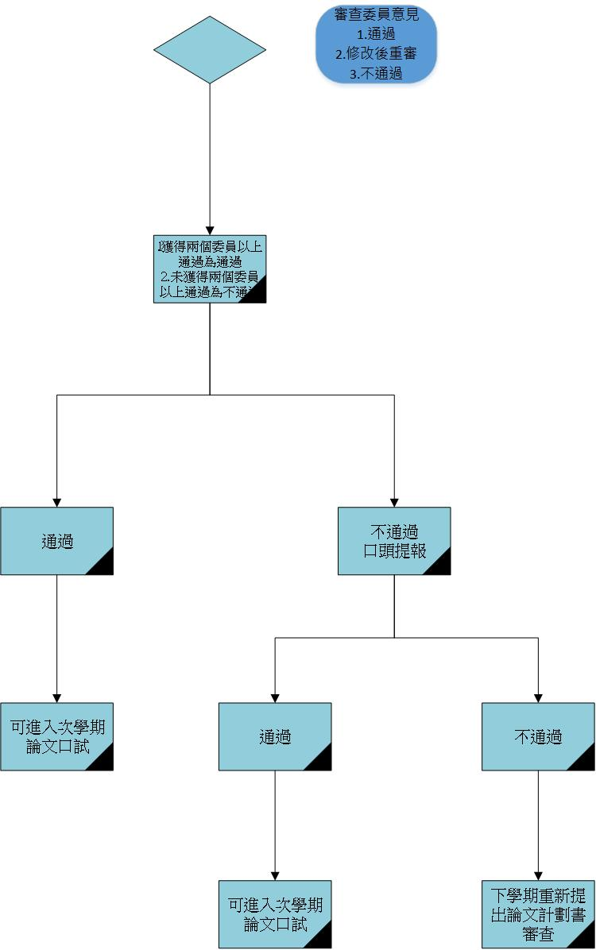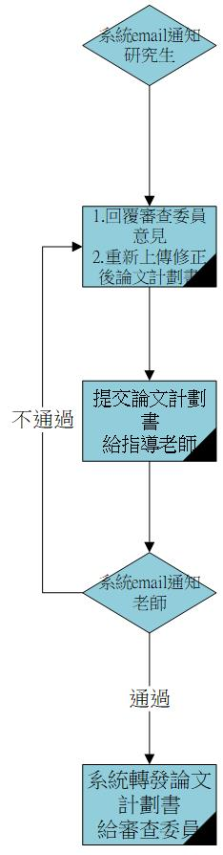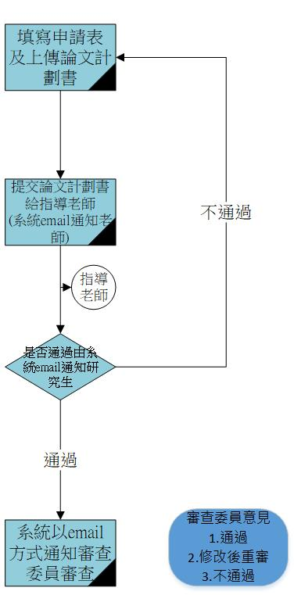

圖(四)(研究生)

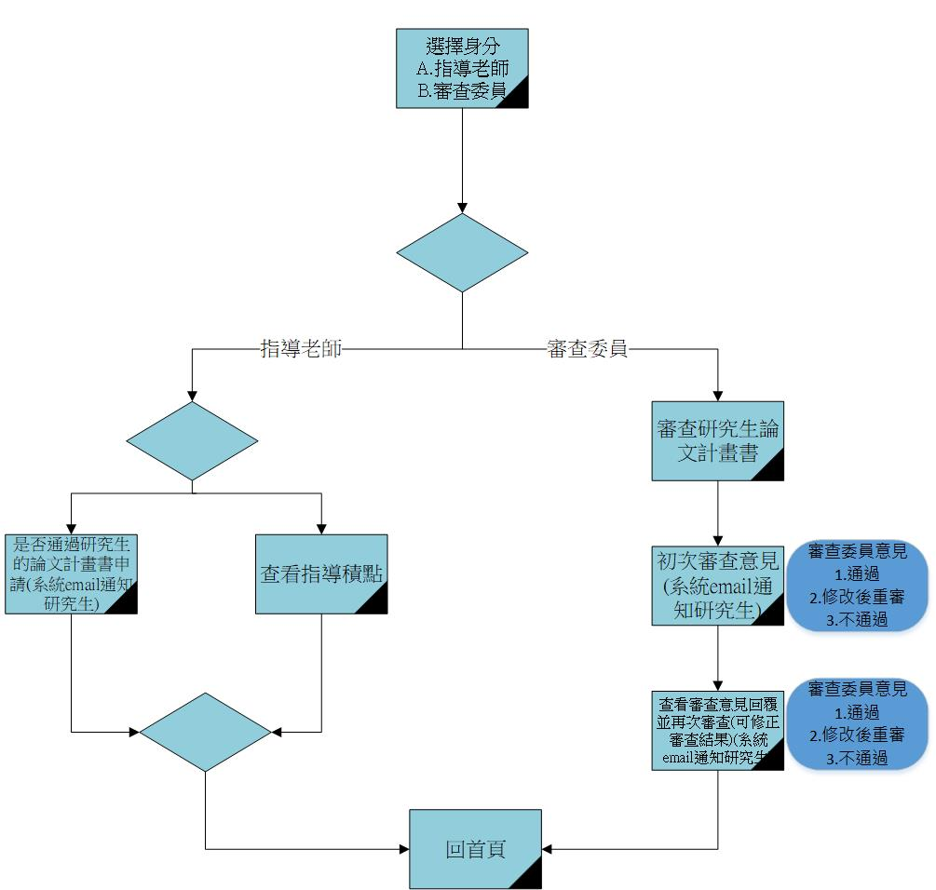

圖(五)(指導老師)

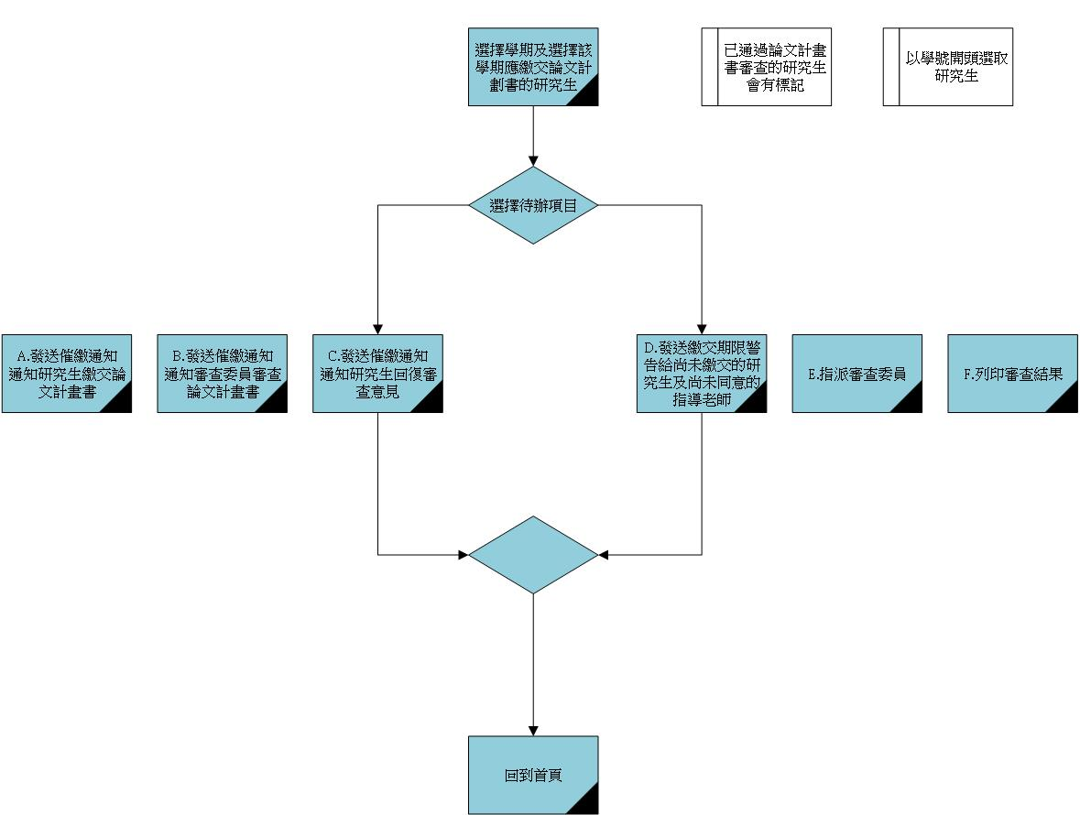

圖(六)(管理員)

1. **專案排程**

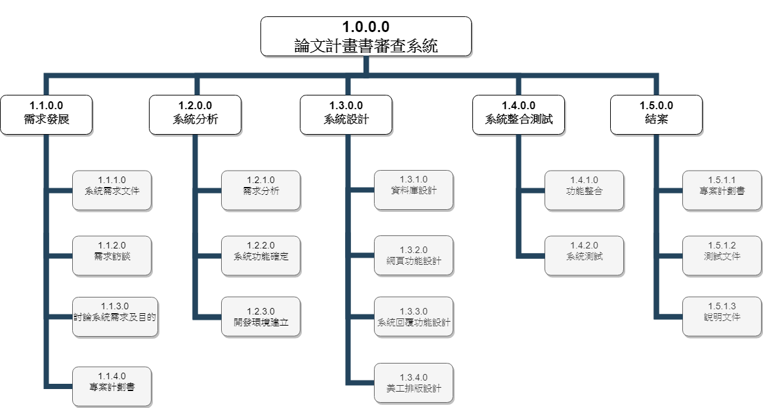

圖(七)

|  |  |  |
| --- | --- | --- |
| **工作項目/名稱** | | 1.1.1.0/系統需求文件 |
| **工作內容說明** | | 依使用者需求進行設計  確認系統開發之限制及資源 |
| **工作產品/格式** | | 需求發展/文件 |
| **需求技能與知識** | | Microsoft Office Word |
| **工作時程** | | 5天 |
| **需求資源** | **人力** | 4人 |

|  |  |  |
| --- | --- | --- |
| **工作項目/名稱** | | 1.1.2.0/需求訪談 |
| **工作內容說明** | | 訪問系上老師及研究生對此系統的需求 |
| **工作產品/格式** | | 需求發展 |
| **工作時程** | | 4個小時 |
| **需求資源** | **其他** | 紀錄工具 |

|  |  |  |
| --- | --- | --- |
| **工作項目/名稱** | | 1.1.3.0/討論系統需求及目的 |
| **工作內容說明** | | 依使用者需求進行設計  確認系統開發之限制及資源 |
| **工作產品/格式** | | 專案計劃書/文件 |
| **需求技能與知識** | | Microsoft Office Word |
| **工作時程** | | 21天 |
| **需求資源** | **人力** | 4人 |

|  |  |
| --- | --- |
| **工作項目/名稱** | 1.1.4.0/專案計劃書 |
| **工作內容說明** | 依使用者需求進行設計  確認系統開發之限制及資源 |
| **工作產品/格式** | 專案計劃書/文件 |
| **需求技能與知識** | Microsoft Office Word |

|  |  |
| --- | --- |
| **工作項目/名稱** | 1.2.1.0/需求分析 |
| **工作內容說明** | 確立系統所需之需求及開發之軟體 |
| **工作產品/格式** | 系統分析 |
| **工作時程** | 40天 |

|  |  |  |
| --- | --- | --- |
| **工作項目/名稱** | | 1.2.2.0/系統功能確定 |
| **工作內容說明** | | 依專案需求確立系統各項子功能 |
| **工作產品/格式** | | 系統分析 |
| **工作時程** | | 40天 |
| **需求資源** | **人力** | 4人 |

|  |  |  |
| --- | --- | --- |
| **工作項目/名稱** | | 1.2.3.0/開發環境建立 |
| **工作內容說明** | | 依專案系統設計完成開發環境建置 |
| **工作產品/格式** | | 開發環境 |
| **需求技能與知識** | | 架設Visual Studio 開發環境 |
| **工作時程** | | 10天 |
| **需求資源** | 人力 | 4人 |
| **軟體工具** | C# 、HTML 5 、CSS 、Javascript |
| **備註** | | 參考Visual Studio網頁程式設計相關書籍 |

|  |  |  |
| --- | --- | --- |
| **工作項目/名稱** | | 1.3.1.0/資料庫設計 |
| **工作內容說明** | | 依使用者需求進行規劃 |
| **工作產品/格式** | | 系統功能雛型 |
| **需求技能與知識** | | Microsoft Office Word、SQL Sever資料庫 |
| **工作時程** | | 60天 |
| **需求資源** | **軟體工具** | Visio、Visual Studio |

|  |  |  |
| --- | --- | --- |
| **工作項目/名稱** | | 1.3.2.0/網頁功能設計 |
| **工作內容說明** | | 依需求完成系統各項子功能 |
| **工作產品/格式** | | 系統功能雛型 |
| **工作時程** | | 8個月 |
| **需求資源** | **軟體工具** | C# 、HTML 5 、CSS 、Javascript |
| **備註** | | 參考Visual Studio網頁程式設計相關書籍 |

|  |  |  |
| --- | --- | --- |
| **工作項目/名稱** | | 1.3.3.0/系統回覆功能設計 |
| **工作產品/格式** | | 系統功能雛型 |
| **工作時程** | | 2個月 |
| **需求資源** | **軟體工具** | C# 、HTML 5 、CSS 、Javascript |
| **備註** | | 參考Visual Studio網頁程式設計相關書籍 |

|  |  |  |
| --- | --- | --- |
| **工作項目/名稱** | | 1.3.4.0/美工排版設計 |
| **工作產品/格式** | | 系統分析 |
| **需求技能與知識** | | Photoshop，HTML |
| **工作時程** | | 2個月 |
| **需求資源** | **軟體工具** | Photoshop，HTML 5 |
| **備註** | | 參考設計相關書籍 |

|  |  |  |
| --- | --- | --- |
| **工作項目/名稱** | | 1.4.1.0/功能整合 |
| **工作內容說明** | | 整合所有功能及版面 |
| **工作產品/格式** | | 論文審查系統網站 |
| **工作時程** | | 3個月半 |
| **需求資源** | **軟體工具** | C# 、HTML 5 、CSS 、Javascript |
| **備註** | | 依照專案計畫書進行 |

|  |  |  |
| --- | --- | --- |
| **工作項目/名稱** | | 1.4.2.0/系統測試 |
| **工作內容說明** | | 測試系統及子功能 |
| **工作產品/格式** | | 論文計畫書審查系統 |
| **工作時程** | | 3個半月 |
| **需求資源** | **硬體設備** | C# 、HTML 5 、CSS 、Javascript |
| **備註** | | 依照專案計畫書進行 |

|  |  |  |
| --- | --- | --- |
| **工作項目/名稱** | | 1.5.1.1/專案計劃書 |
| **工作內容說明** | | 完成最後專案文件 |
| **工作產品/格式** | | 測試文件/文件、說明文件/文件 |
| **需求技能與知識** | | Microsoft Office Word |
| **工作時程** | | 5天 |
| **需求資源** | **人力** | 4人 |

|  |  |  |
| --- | --- | --- |
| **工作項目/名稱** | | 1.5.1.2/測試文件 |
| **工作內容說明** | | 完成專案測試文件 |
| **工作產品/格式** | | 測試文件/文件 |
| **需求技能與知識** | | Microsoft Office Word |
| **工作時程** | | 3天 |
| **需求資源** | **人力** | 4人 |
| **軟體工具** | Microsoft Office |

|  |  |  |
| --- | --- | --- |
| **工作項目/名稱** | | 1.5.1.3/說明文件 |
| **工作內容說明** | | 完成專案說明文件 |
| **工作產品/格式** | | 說明文件/文件 |
| **需求技能與知識** | | Microsoft Office Word |
| **工作時程** | | 3天 |
| **需求資源** | **人力** | 4人 |
| **軟體工具** | Microsoft Office |

2.里程碑

|  |  |
| --- | --- |
| 日期 | 里程碑 |
| 2017/12/12 | 完成需求分析 |
| 2018/02/27 | 完成專案文件 |
| 2019/01/08 | 完成系統設計 |
| 2019/04/23 | 完成系統整合測試 |
| 2019/05/14 | 結案 |

3.甘特圖

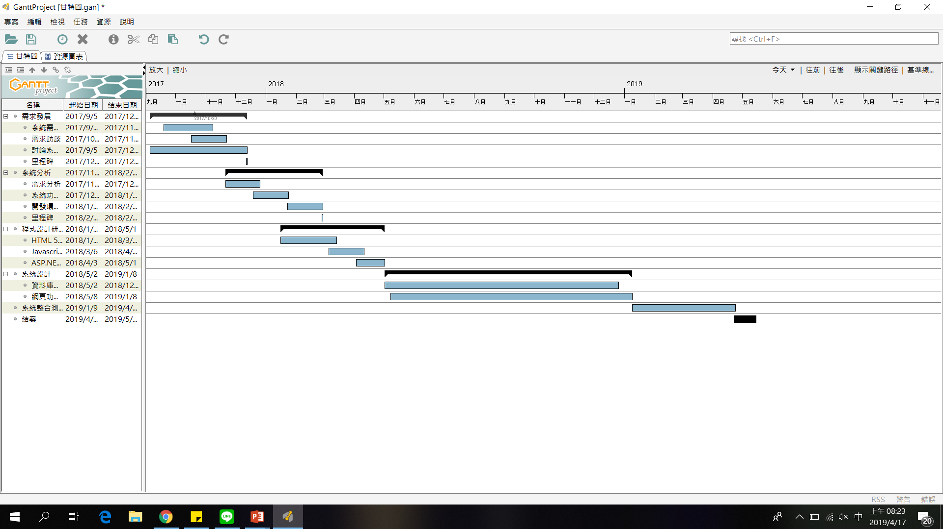

圖(八)

1. **發布與監督**

**1、專案發佈**

本專案將 108年 5 月 13 日，於國防大學管理學院專案發布。

**2、專案監督**

專案小組之專案監督人為專案經理，主要任務為隨時監控專案執行的過程中任何風險發生的可能性，一旦發現任何狀況，立即回報並做適當地處理。各小組專案執行可能發生之風險及與甘特圖有落差之進度，發現後立即向專案經理反映，展開專案小組會議，討論出相關問題解決方法，並防止類似問題再度發生。

**2.1建立專案管制**

本專案以時程及進度進行審核及監控，時程以里程碑訂定的時間確認產出，並對產出的完成度進行進度的審核，若未能如期完成，則持續對該項目進行監控。

**2.2交付項目查核**

本專案之里程碑產出，在審核時間前必須完成100%的專案進度，若未能如期完成，則依照進度監控標準持續進行追蹤，直到完成度達到100%。

1. **心路歷程**

**目的**

論文計畫書審查是研究所畢業前的必經過程，每年隨著資料文件的傳送往返，勢必耗費許多紙張、人力、時間，因此，希望能藉由開發本專案，屏棄傳統審查方式，達到無紙化，如此一來，既可免去資料列印收整及歸檔之不便，亦可同時達到資訊即時更新並且統一版本，此外本系統也會利用電子郵件的方式通知各個期程，避免有超過期限而延誤審查流程。

**過程**

開發本專案最重要的就是要符合現行論文計畫書的審查規定，包括專案實作實施方式、時間、地點以及評分方式，還有論文指導老師的相關規定和指導積點計算。並以繪製流程圖的方式簡化繁雜的文字敘述，同時檢視自己對於審查規定的理解程度，明確地分析出本專案所要完成的功能和達成的目標。在確立本專案要開發的各項功能後，我們採取三年級上學期敏捷專案管理，同步進行系統分析設計，開發環境的學習研究，以及專案簡報和說明文件的製作，並且現階段已將專案進度和下屆專案組結合研究討論，讓此系統得以持續傳承維護，並且發展得更臻至完善。

**心得**

佳:其實在剛開始做這個專案的時候，因為大家還不太知道該從何下手，所以在過程中我們有爭吵也有不愉快，但相對地也有一起想出成果時的歡愉。對於我來說，不是那麼地擅長程式的設計及撰寫，所以就由其他人負責大部分的設計，而我就負責文件及其他雜項的處理，利用這樣的分工合作讓我們一起來完成。

權諺: 從這次的專案實作中，幾乎從無到有自學asp.net，並且使用它來完成今日的專案，中間碰到重重的困難與挑戰，感謝老師在我迷失方向時給我一道指引的光芒。獨自一人在網路無垠的資訊宇宙中尋找構築系統的方法，從漫無目的到系統竣工，真的非常非常有成就感，學到非常多

昌叡: 這次的專案讓我清楚地意識到，一個完整程式並不是看著教材書，閉門造車就可以做好的。這其中需要不斷的自主學習、充實，並且廣納老師和網路上的多方意見與見解才能有所成就。在這之中我再次學習到排好程式碼的重要性，看著雜亂無章的程式，有時我都無法跟同學解釋自己所編輯這些程式碼的意義與作用。

智慧:此系統最重要的就是要了解學校審查論文計畫書的相關規定後，做出正確的系統分析，因此，我學到最多的就是將繁雜的文字轉化成簡單易懂的流程圖，進而條列出系統需求以及規劃ER MODEL 和RelationalModel，並且做到資料庫正規化。學到的工具有:用Exc

el整理老師及研究生資料、用visio繪製流程圖，還有用SQL Sever建置資料庫。

**附錄1 每周進度討論表**

|  |  |  |
| --- | --- | --- |
| 2017/9/5 | | |
| 內容 | 進度 |  |
| 討論主題 | 討論主題 |  |

|  |  |  |
| --- | --- | --- |
| 2017/9/12 | | |
| 內容 | 進度 |  |
| 討論主題 | 討論主題 |  |

|  |  |  |
| --- | --- | --- |
| 2017/9/19 | | |
| 內容 | 進度 |  |
| 討論主題 | 討論主題 |  |

|  |  |  |
| --- | --- | --- |
| 2017/9/26 | | |
| 內容 | 進度 |  |
| 討論主題、訪談對象 | 決定主題、訪談對象 |  |

|  |  |  |
| --- | --- | --- |
| 2017/10/3 | | |
| 內容 | 進度 |  |
| 專案計劃書 | 緣起、動機 |  |

|  |  |  |
| --- | --- | --- |
| 2017/10/17 | | |
| 內容 | 進度 |  |
| 專案計劃書 | 緣起、動機 |  |

|  |  |  |
| --- | --- | --- |
| 2017/10/24 | | |
| 內容 | 進度 |  |
| 系統簡介 | 系統簡介 |  |

|  |  |  |
| --- | --- | --- |
| 2017/10/31 | | |
| 內容 | 進度 |  |
| 訪談 | 訪問系上老師 |  |

|  |  |  |
| --- | --- | --- |
| 2017/11/7 | | |
| 內容 | 進度 |  |
| 訪談 | 訪問系上研究生 |  |

|  |  |  |
| --- | --- | --- |
| 2017/11/14 | | |
| 內容 | 進度 |  |
|  | 討論系統概念 |  |

|  |  |  |
| --- | --- | --- |
| 2017/11/21 | | |
| 內容 | 進度 |  |
| 研究生流程圖 | 修正 |  |

|  |  |  |
| --- | --- | --- |
| 2017/11/28 |  |  |
| 內容 | 進度 |  |
| 研究生流程圖 | 修正 |  |
| 專任老師流程圖 | 修正 |  |
| Visual studio 介面 | 功能研讀 |  |

|  |  |  |
| --- | --- | --- |
| 2017/12/5 | | |
| 內容 | 進度 |  |
| 管理員流程圖 | 修正 |  |
| 各類別流程圖 | 重新檢視 |  |
| asp.net | 研讀 |  |

|  |  |  |
| --- | --- | --- |
| 2017/12/12 | | |
| 內容 | 進度 |  |
| 從資料庫取出檔案轉成word檔 | 練習 |  |
| asp.net | 研讀 |  |

|  |  |  |
| --- | --- | --- |
| 2017/12/19 | | |
| 內容 | 進度 |  |
| asp.net | 研讀 |  |

|  |  |  |
| --- | --- | --- |
| 2017/12/26 | | |
| 內容 | 進度 |  |
| E-R model | E-R model |  |

|  |  |  |
| --- | --- | --- |
| 2018/1/15 |  |  |
| 內容 | 進度 |  |
| 目錄頁面 | 建置 |  |

|  |  |  |
| --- | --- | --- |
| 2018/1/23 | | |
| 內容 | 進度 |  |
| 資料連結資料庫 | 資料連結資料庫 |  |
| 流程圖 | 流程圖 |  |
| 從資料庫取出檔案轉成word檔 | 從資料庫取出檔案轉成word檔 |  |

|  |  |  |
| --- | --- | --- |
| 2018/2/6 | | |
| 內容 | 進度 |  |
| HTML 5 | 研讀 |  |

|  |  |  |
| --- | --- | --- |
| 2018/3/6 | | |
| 內容 | 進度 |  |
| HTML 5 | 研讀 |  |

|  |  |  |
| --- | --- | --- |
| 2018/3/13 | | |
| 內容 | 進度 |  |
| HTML 5 | 研讀 |  |

|  |  |  |
| --- | --- | --- |
| 2018/3/20 | | |
| 內容 | 進度 |  |
| HTML 5 | 研讀 |  |

|  |  |  |
| --- | --- | --- |
| 2018/3/27 | | |
| 內容 | 進度 |  |
| HTML 5 | 研讀 |  |

|  |  |  |
| --- | --- | --- |
| 2018/4/3 | | |
| 內容 | 進度 |  |
| Javascript | 研讀 |  |

|  |  |  |
| --- | --- | --- |
| 2018/4/10 | | |
| 內容 | 進度 |  |
| Javascript | 研讀 |  |

|  |  |  |
| --- | --- | --- |
| 2018/4/17 | | |
| 內容 | 進度 |  |
| Javascript | 研讀 |  |

|  |  |  |
| --- | --- | --- |
| 2018/4/24 | | |
| 內容 | 進度 |  |
| 資料連結資料庫 | 研讀 |  |

|  |  |  |
| --- | --- | --- |
| 2018/5/1 | | |
| 內容 | 進度 |  |
| 資料連結資料庫 | 研讀 |  |

|  |  |  |
| --- | --- | --- |
| 2018/5/8 | | |
| 內容 | 進度 |  |
| 資料連結資料庫 | 研讀 |  |

|  |  |  |
| --- | --- | --- |
| 2018/5/15 | | |
| 內容 | 進度 |  |
| ASP.NET | 研讀 |  |

|  |  |  |
| --- | --- | --- |
| 2018/5/22 | | |
| 內容 | 進度 |  |
| ASP.NET | 研讀 |  |

|  |  |  |
| --- | --- | --- |
| 2018/5/29 | | |
| 內容 | 進度 |  |
| ASP.NET | 研讀 |  |

|  |  |  |
| --- | --- | --- |
| 2018/8/30 | | |
| 內容 | 進度 |  |
| 資料庫設計 |  |  |

|  |  |  |
| --- | --- | --- |
| 2018/9/6 | | |
| 內容 | 進度 |  |
| 期中報告 | 老師意見回覆 |  |

|  |  |  |
| --- | --- | --- |
| 2018/9/13 | | |
| 內容 | 進度 |  |
| 期中老師意見 | 內容修改 |  |

|  |  |  |
| --- | --- | --- |
| 2018/9/20 | | |
| 內容 | 進度 |  |
| 資料庫設計 |  |  |

|  |  |  |
| --- | --- | --- |
| 2018/9/27 | | |
| 內容 | 進度 |  |
| 網頁功能設計 |  |  |

|  |  |  |
| --- | --- | --- |
| 2018/10/4 | | |
| 內容 | 進度 |  |
| 資料庫設計 |  |  |

|  |  |  |
| --- | --- | --- |
| 2018/10/11 | | |
| 內容 | 進度 |  |
| 資料庫設計 |  |  |

|  |  |  |
| --- | --- | --- |
| 2018/10/18 | | |
| 內容 | 進度 |  |
| 網頁功能設計 |  |  |

|  |  |  |
| --- | --- | --- |
| 2018/10/25 | | |
| 內容 | 進度 |  |
| 網頁功能設計 |  |  |

|  |  |  |
| --- | --- | --- |
| 2018/11/1 | | |
| 內容 | 進度 |  |
| 網頁功能設計 |  |  |

|  |  |  |
| --- | --- | --- |
| 2018/11/8 | | |
| 內容 | 進度 |  |
| 網頁功能設計 |  |  |

|  |  |  |
| --- | --- | --- |
| 2018/11/15 | | |
| 內容 | 進度 |  |
| 網頁功能設計 |  |  |

|  |  |  |
| --- | --- | --- |
| 2018/11/22 | | |
| 內容 | 進度 |  |
| 網頁功能設計 |  |  |

|  |  |  |
| --- | --- | --- |
| 2018/11/29 | | |
| 內容 | 進度 |  |
| 網頁功能設計 |  |  |

|  |  |  |
| --- | --- | --- |
| 2018/12/6 | | |
| 內容 | 進度 |  |
| 網頁功能設計 |  |  |

|  |  |  |
| --- | --- | --- |
| 2018/12/13 | | |
| 內容 | 進度 |  |
| 網頁功能設計 |  |  |

|  |  |  |
| --- | --- | --- |
| 2018/12/20 | | |
| 內容 | 進度 |  |
| 網頁功能設計 |  |  |

|  |  |  |
| --- | --- | --- |
| 2018/12/27 | | |
| 內容 | 進度 |  |
| 網頁功能設計 |  |  |

|  |  |  |
| --- | --- | --- |
| 2019/01/03 | | |
| 內容 | 進度 |  |
| 網頁功能設計 |  |  |

|  |  |  |
| --- | --- | --- |
| 2019/01/10 | | |
| 內容 | 進度 |  |
| 系統整合測試 |  |  |

|  |  |  |
| --- | --- | --- |
| 2019/01/17 | | |
| 內容 | 進度 |  |
| 系統整合測試 |  |  |

|  |  |  |
| --- | --- | --- |
| 2019/01/24 | | |
| 內容 | 進度 |  |
| 系統整合測試 |  |  |

|  |  |  |
| --- | --- | --- |
| 2019/01/24 | | |
| 內容 | 進度 |  |
| 系統整合測試 |  |  |

|  |  |  |
| --- | --- | --- |
| 2019/02/14 | | |
| 內容 | 進度 |  |
| 系統整合測試 |  |  |

|  |  |  |
| --- | --- | --- |
| 2019/02/21 | | |
| 內容 | 進度 |  |
| 系統整合測試 |  |  |

|  |  |  |
| --- | --- | --- |
| 2019/03/04 | | |
| 內容 | 進度 |  |
| 系統整合測試 |  |  |

|  |  |  |
| --- | --- | --- |
| 2019/03/07 | | |
| 內容 | 進度 |  |
| 系統整合測試 |  |  |

|  |  |  |
| --- | --- | --- |
| 2019/03/14 | | |
| 內容 | 進度 |  |
| 系統整合測試 |  |  |

|  |  |  |
| --- | --- | --- |
| 2019/03/21 | | |
| 內容 | 進度 |  |
| 系統整合測試 |  |  |

|  |  |  |
| --- | --- | --- |
| 2019/03/28 | | |
| 內容 | 進度 |  |
| 系統整合測試 |  |  |

|  |  |  |
| --- | --- | --- |
| 2019/04/11 | | |
| 內容 | 進度 |  |
| 系統整合測試 |  |  |

|  |  |  |
| --- | --- | --- |
| 2019/04/18 | | |
| 內容 | 進度 |  |
| 系統整合測試 |  |  |

**附錄二 系統頁面展示**

**\*主畫面(圖九)**

**\*登入畫面**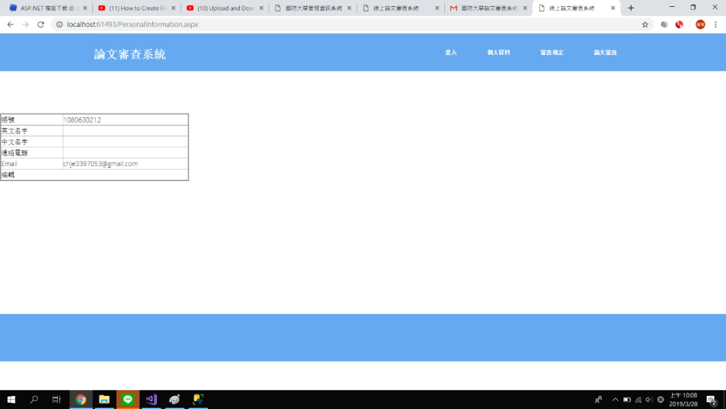

**(圖十)**

**\*查詢規定畫面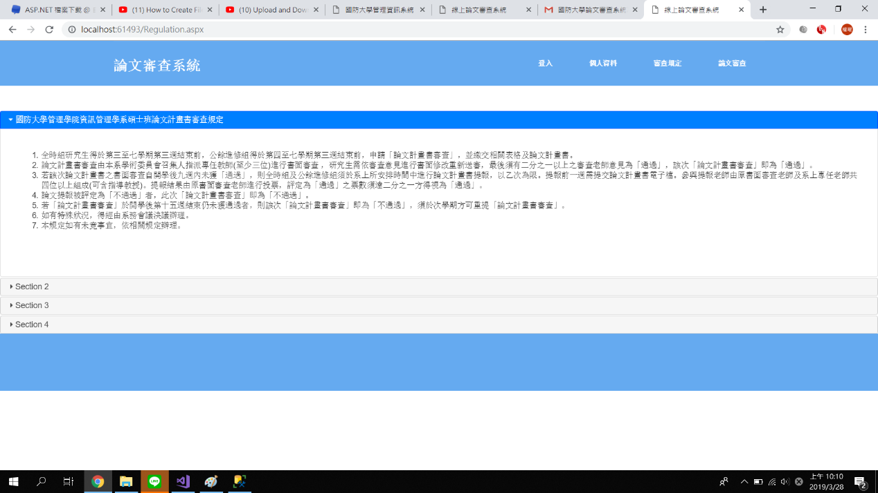(圖十一)**

**\*上傳論文畫面(圖十二)**

**\*回覆老師意見畫面**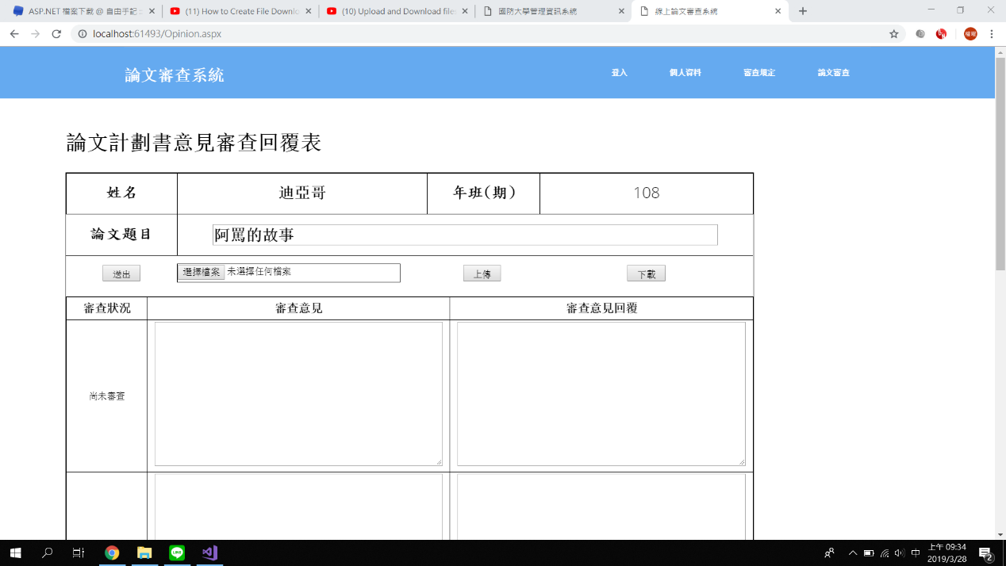

**(圖十三)**

**\*分配論文計畫書畫面(圖十四)**

**\*審核論文計畫書畫面(圖十五)**

**附錄3 期中老師意見表**

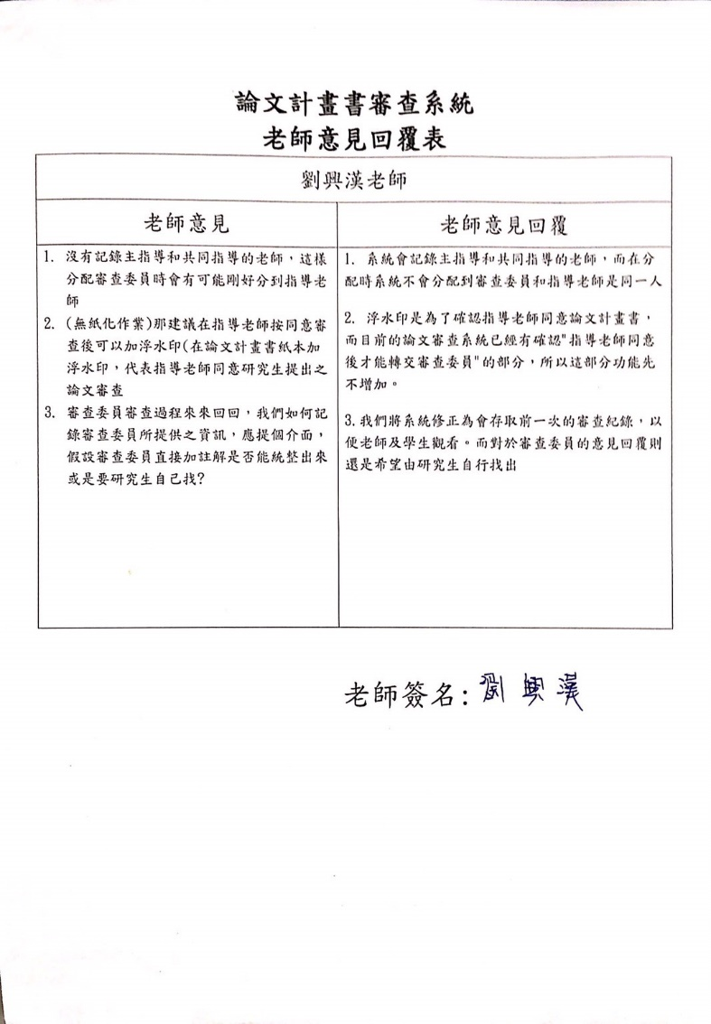

(圖十六)

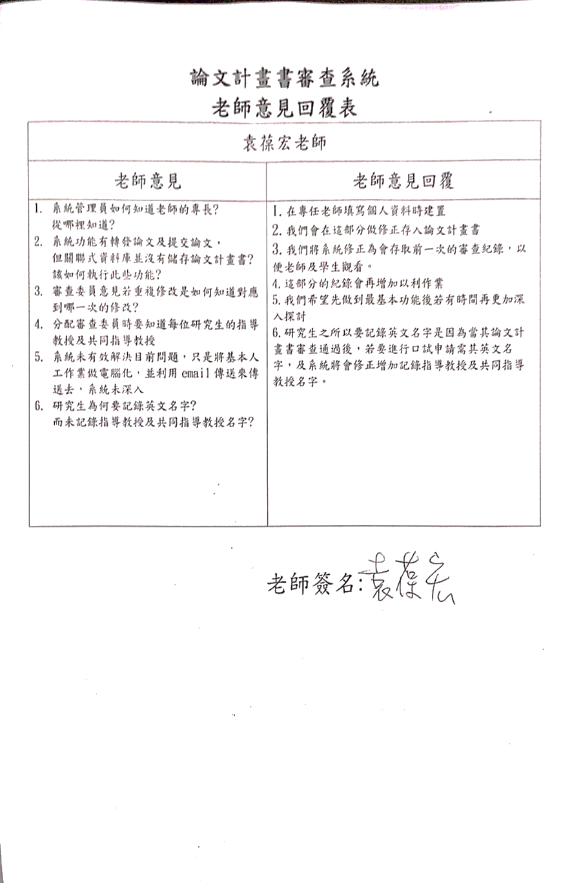

(圖十七)